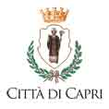
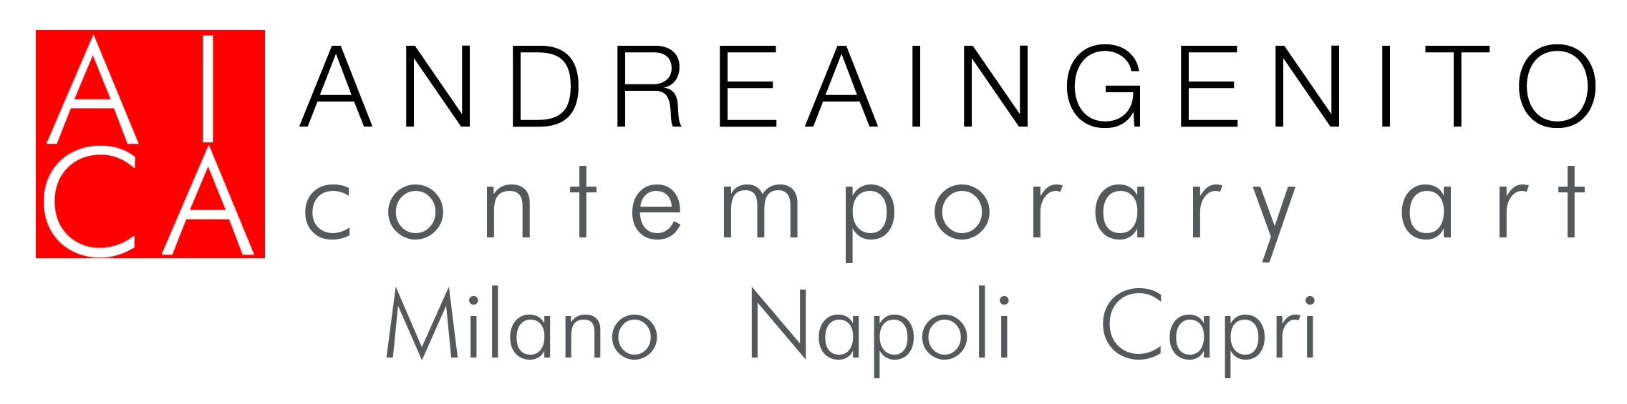
Con il patrocinio di

Comunicato stampa 11.06.2016

AICA Andrea Ingenito Contemporary Art
apertura ufficiale della nuova sede a Capri
con la mostra
GIOSETTA FIORONI. CAPRI
a cura di Marco Meneguzzo
12 giugno – 17 luglio 2016

Dopo Napoli e Milano, la galleria AICA Andrea Ingenito Contemporary Art apre il suo terzo spazio nella splendida cornice dell’isola di Capri.
La mostra che ne celebra ufficialmente l’apertura è la personale di Giosetta Fioroni “Capri”, artista con cui la galleria intrattiene da tempo una stretta collaborazione e che ha per l’isola una speciale predilezione.
Proprio per il particolare rapporto che lega l’artista a Capri, nella serata di inaugurazione di sabato 11 giugno Giosetta Fioroni riceverà da parte delle istituzioni municipali un oggetto d’arte realizzato per l’occasione.

La mostra, curata da Marco Meneguzzo e ideata da Piero Mascitti, patrocinata dalla Città di Capri, vuole essere un omaggio che l’artista rende all’isola: meta amata e condivisa per tutta una vita con il suo compagno Goffredo Parise che le dedicò il volumetto “Capri”, edito nel 1999 e corredato da alcuni disegni della Fioroni.
Il piccolo libro insieme ai sette disegni che lo illustrano sono esposti, dall’11 al 19 giugno, presso la Sala del Consiglio del Palazzo Comunale concessa per l’occasione in via del tutto eccezionale.
Insieme ad essi il pubblico può ammirare la prima di sette sculture in ceramica ispirate alla celebre Grotta Azzurra, ideate appositamente per questa mostra e realizzate dalla Bottega Gatti di Faenza.

A completamento del nucleo di lavori presentati nella sala comunale, gli spazi della galleria presentano fino al 17 luglio – in collaborazione con Art Club Epoché – le altre sei ceramiche della serie dedicata alla Grotta Azzurra – ognuna delle quali porta il nome di un giorno della settimana, il ciclo degli Argenti, corpus di opere storiche realizzate negli anni ’60 su cui affiorano volti, figure e paesaggi dipinti con una vernice industriale color alluminio, ed altri lavori più recenti.

La nuova sede della galleria AICA trova spazio nel cuore antico di Capri, nella centralissima Via Le Botteghe, all’interno di una tipica villa caprese riconvertita in luogo deputato alla cultura.
La riconversione è stata operata da alcuni designer locali che hanno riutilizzato strutture e materiali preesistenti: cristalli, antiche maioliche, legni e acciai che hanno dato vita a uno spazio che riserva una particolare attenzione all’ambiente e alla sostenibilità, oltre che all’arte.

Per l’occasione sarà inoltre pubblicato un catalogo edito da Silvana Editoriale con testi di Marco Meneguzzo, Piero Mascitti, Andrea Ingenito, Vincenzo Rosanò e dell’Amministrazione comunale di Capri.

Informazioni utili
Titolo Giosetta Fioroni. Capri
A cura di Marco Meneguzzo
Da un’idea di Piero Mascitti
Sede AICA Andrea Ingenito Contemporary Art | Via Le Botteghe 56, Capri
Date 12 giugno – 17 luglio 2016
Orari da martedì a domenica, h. 18 – 22.30
Ingresso libero
Catalogo edito da Silvana Editoriale con testi di Marco Meneguzzo, Piero Mascitti, Andrea Ingenito, Vincenzo Rosanò e dell’Amministrazione comunale di Capri
Info al pubblico 348.6003820 | segreteria@ai-ca.com | www.ai-ca.com

Ufficio stampa NORA comunicazione - Eleonora Caracciolo di Torchiarolo
Via Roggia Scagna 10 – 20127 Milano
t. +39 339 89 59 372 – info@noracomunicazione.it - www.noracomunicazione.it

